Они учились в нашей школе.
К 95-летнему юбилею школы.
Наши выпускники.
Принято считать, что выпускники – это лицо образовательного учреждения. Это совершенно верно, и примером тому является выпуск 2007 года, где были серебряные медалисты, и просто душевные дети, и выпуск 2014 года, где было 4 золотых медалиста и очень целеустремленные ребята. Это два выпуска, которые очень запомнились нашей классной руководительнице Трифоновой Светлане Ивановне, золотой юбилярше (50 лет педагогического стажа). Так вот в каждом из них были свои звезды. Конечно, все дети-уникум, но отслеживая их дальнейший путь в жизнь, хочется рассказать о тех, кто особенно блистает, и этот блеск год от года все ярче.
Кто не знает на Урале в нашем регионе, имя Морозовой Александры, но мало кто поверит, что она родом из нашей глубинки: поселка Юшала Тугулымского ГО. Спустя 11 лет после окончания школы у нее такой послужной список, что за всю жизнь такого не наработать. По диплому она менеджер по управлению персоналом, но нужно хорошо знать эту хрупкую девушку, чтобы представить ее в бездействии, ведущей тихую размеренную жизнь, быть кем-то по профессии. Она в вечном поиске. В 2017 году на юбилейном вечере встречи выпускников Александра рассказывала о своей должности, гражданском муже Иване, о занятии туризмом и спортом. Год прошел, а она уже менеджер в области лазерной эстетической медицины, рассказывает об организации конгрессов в медицинской клинике, о сети медучреждений по России, вышедший на международный уровень; мероприятиях по обмену опытом в Париже, Барселоне, Киеве, то есть ежегодно там, где уже есть центры по этому направлению. Она любит движение, наверное, потому участвует в марафонах: местных (Челябинской области, Таганае – 42 км) и международных: уже трижды в Африке ходила на дистанцию 90 км, стала трижды призером; а в 2018 году в Швеции – победителем ультрамарафона. Все забеги – это показатель характера, силы воли, силы духа. Такие характеры куются в альма-матер, Юшалинской СОШ №25.
Колпакова Галина 10 класс
Юшалинская СОШ №25
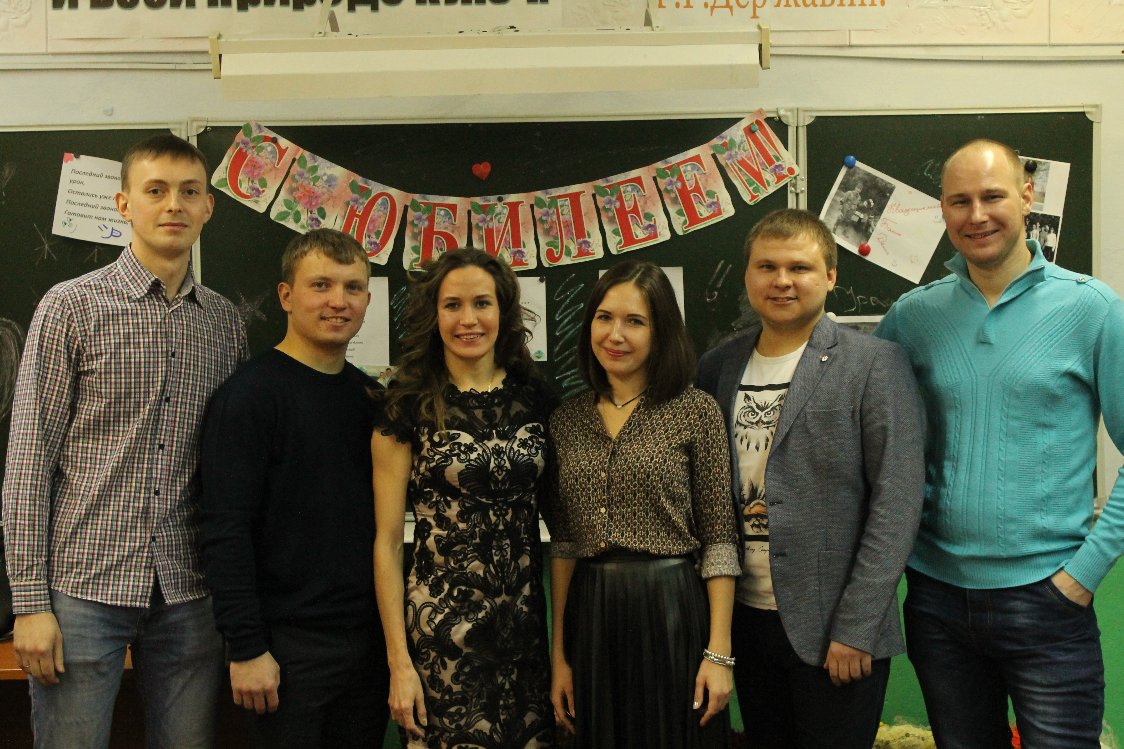
Александра Морозова в кругу одноклассников на юбилейном вечере встречи выпускников 2017 год.

